С целью привлечения внимания населения к проблемам избыточного количества автомобильного транспорта
c 16 сентября проводится
Европейская неделя мобильности,
которая завершается
22 сентября
Всемирным днем без автомобиля
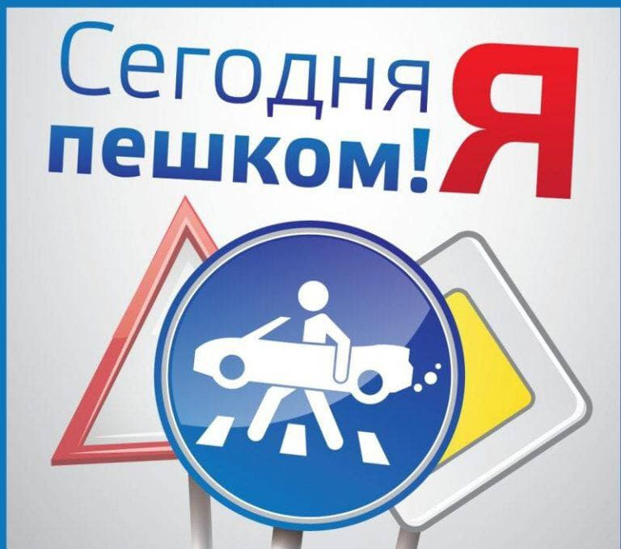

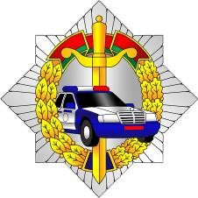
Госавтоинспекция настоятельно рекомендует владельцам транспортных средств отказаться от поездок на своих автомобилях и воспользоваться общественным транспортом или транспортными средствами, приводимыми в движение мускульной силой человека.

УГАИ УВД Могилевского облисполкома

